「こころの窓」地理 No、５７
こんにちは。元気にしてますか。ではボチボチ始めましょう。

今日のお題は「関東地方の農業とくらし」です。
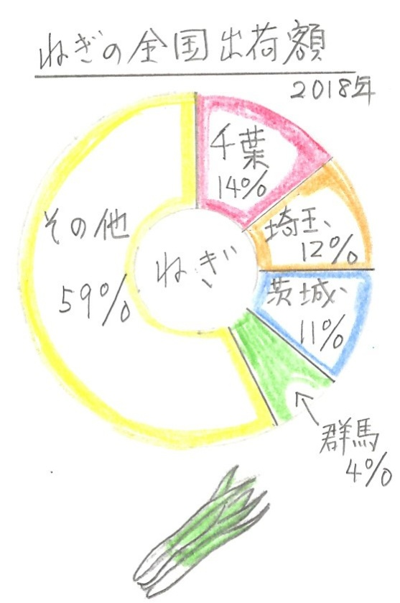
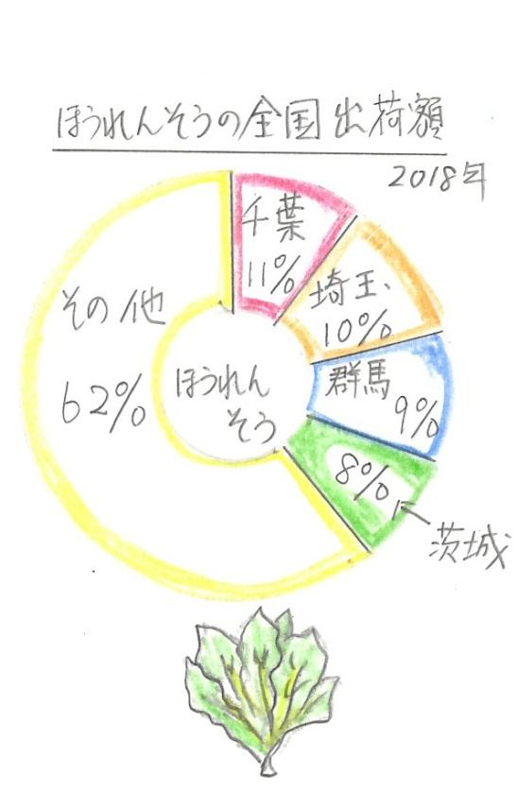
関東地方は、関東ローム（火山灰におおわれた赤土の台地のこと）におおわれていたので、昔から米作りには適していませんでした。そのため、早くから畑作がさかんに行われてきました。特に東京を中心に千葉県や埼玉県や神奈川県では、大都市に近いことをいかして、近郊農業（きんこうのうぎょう）が行われています。また、最近では茨城県や栃木県や群馬県などでもさかんになってきました。この近郊農業というのは、大都市周辺で野菜や果物を栽培し出荷する農業のことです。大都市に近いので、作物を新鮮なまま出荷できることと、市場まで近いので輸送費が安いという利点があるのです。

つぎに、大都市の課題とその対策についてお話しします。関東地方は東京を中心に大都市がたくさんありますが、山間部へ行くと人口が減り過疎化（かそか）と高齢化が進んでいます。そこで、過疎化が進んでいる村では、地域の美しい自然を生かした特産品の開発や働き口の確保、住宅の整備を進め、若い人たちが山間部でも生活できる村づくりが行われています。その結果、少しずつですが都市へ出て行った若者が村へＵターンしてくる人や、もともと都市に住んでいた人たちが村に移り住むＩターンをする人たちが増えてきたのです。
では、最後に東京から少し離れた群馬県と栃木県と茨城県の観光名所などを紹介します。
先ずは群馬県です。ここはなんと言っても一番有名なのが草津温泉です。滋賀県の草津ではありませんがよくまちがわれます。日本を代表する温泉で、世界中から観光客が訪れるところです。そして、世界文化遺産に選ばれた富岡製糸場も有名ですね。明治につくられた日本が産業革命をスタートすることになった工場です。
次は、栃木県です。ここはなんと言っても徳川家康さんがまつられている日光東照宮（にっこうとうしょうぐう）が有名です。なかでも、「みざる、きかざる、いわざる」の三つの猿がよく知られています。
最後に茨城県です。水戸黄門（みとこうもん）様で有名な、水戸の偕楽園（かいらくえん）がよく知られています。日本には、三大名園（金沢の兼六園、岡山の後楽園と水戸の偕楽園です）があり、そのひとつです。

はーい。お疲れ。では復習問題に進んでください。
復習問題
１．近郊農業について、その特長をまとめてください。

２．関東地方における過疎化と高齢化の問題についてまとめ、その対策の一例をあげてください。

３．群馬県、栃木県、茨城県の中から一つ選んで、観光名所などの紹介してください。

解答
１．東京を中心に千葉県や埼玉県や神奈川県では、大都市に近いことをいかして、近郊農業が行われています。また、最近では茨城県や栃木県や群馬県などでもさかんになってきました。この近郊農業というのは、大都市周辺で野菜や果物を栽培し出荷する農業のことです。大都市に近いので、作物を新鮮なまま出荷できることと、市場まで近いので輸送費が安いという利点があるのです。
２．関東地方は東京を中心に大都市がたくさんありますが、山間部へ行くと人口が減り過疎化と高齢化が進んでいます。そこで、過疎化が進んでいる町では、地域の美しい自然を生かした特産品の開発や働き口の確保、住宅の整備を進め、若い人たちが山間部でも生活できる村づくりが行われています。その結果、少しずつですが都市へ出て行った若者が村へＵターンしてくる人や、もともと都市に住んでいた人たちが村に移り住むＩターンをする人たちが増えてきたのです。
３．＜群馬県＞ここはなんと言っても一番有名なのが草津温泉です。日本を代表する温泉で、世界中から観光客が訪れるところです。そして、世界文化遺産に選ばれた富岡製糸場も有名ですね。明治につくられた日本が産業革命をスタートすることになった工場です。
＜栃木県＞ここはなんと言っても徳川家康さんがまつられている日光東照宮が有名です。なかでも、「みざる、きかざる、いわざる」の三つの猿がよく知られています。
＜茨城県＞ここには水戸の偕楽園がよく知られています。日本三大名園のひとつです。
お疲れ様でした。ではまた、次回のこころの窓で待ってます。

